**软件用户手册**

**版本：1.0**

编写： 石庆万

校对： 吕 轩

审核： 覃奕钧

批准： 张汉林

**西北工业大学－2019年7月**

|  |  |  |  |
| --- | --- | --- | --- |
| **版本号** | **修订人** | **修订日期** | **修订描述** |
| **V1.0** | **石庆万** | **2019/7/9** | **完成最终手册** |
|  |  |  |  |
|  |  |  |  |

目录

1 引言 5

1.1 标识 5

1.2 系统概述 5

1.3 文档概述 6

2 引用文件 6

3 软件综述 6

3.1 软件应用 6

3.2 软件清单 6

3.3 软件环境 7

3.4 软件组织和操作概述 7

3.5 保密性和私密性 8

4. 用途 8

4.1 首次登录 8

4.2 登录 12

4.3 归类 13

4.4 标记 14

4.5 筛选 16

4.6 转GitHup 18

4.7 导入恢复和导出备份 19

4.8 Star链接获取 19

4.9 问题反馈 20

# 1 引言

## 1.1 标识

中文名称：《软件用户手册》。

英文名称：“Software User Manual”。

文档版本：“1.0”。

文档编号：“SSM-GStars-SUM-1.0(E)”。

## 1.2 系统概述

本文档适用于“Github Stars 管理跨平台工具”项目的用户使用手册。该项目由本小组组内成员提出，由本开发组全权负责完成。该项目旨在结合收集到的需求和设计的软件界面，来完成一个对github中stars项目进行管理的在线管理平台，以方便github用户。

## 1.3 文档概述

本文档依据国家标准《GB/T 8567-2006计算机软件文档编制规范》制定，属于用户文档，用户以及开发人员都可以查看。

本文档描述了该项目的具体使用步骤，以及所需的运行环境、遇到问题的解决方式等具体详情。该文档可以帮助用户更好的去使用该软件，更快地熟悉该软件项目的所有功能，增强用户体验感。

# 2 引用文件

|  |  |  |  |
| --- | --- | --- | --- |
| 序号 | 文件名称 | 文档编号 | 版本 |
| 1 | 《软件需求规格说明书》 | SSM-GStars-SRS-1.0(E) | 1.0 |

# 3 软件综述

## 3.1 软件应用

GStars项目用于管理用户在GitHup上的收藏库，可以对收藏的东西进行分类，添加标签，排序等功能，让用户可以更方便地去查看和管理自己在GitHup上的收藏。

## 3.2 软件清单

* WebStrom开发软件
* Node.js
* React
* Electron

## 3.3 软件环境

A. 所需内存2G以上，需要键盘、鼠标等输入输出设备。

B. 无特殊的通信设备。

C. Windows10系统，需要在GitHup上有账号。

D. 需要在GitHup上登录并有自己的收藏资源（即Star资源）。

## 3.4 软件组织和操作概述

A. 软件组织：

* 主页面：对收藏仓库进行主要的展示，其中主页面中有很多按钮，可以对收藏的东西进行归类，搜索，查找，添加标签等。
* 个性设置页面：可以对用户的信息进行修改，及其个性化设置。
* 登录页面：用户进行登录和注册。

1. 性能特性：
2. 接收的输入为键盘输入，速度可接受电脑输入的速度，数量不能太过庞大。
3. 响应时间为3-5秒。
4. 响应时间受电脑自身环境和网速的影响。
5. 预期错误率3%。
6. 预期可靠性97%。

## 3.5 保密性和私密性

该软件使用时，用户应该对自己的账号和密码进行保密。

# 用途

## 首次登录

1. 直接在GitHub上注册，并登录

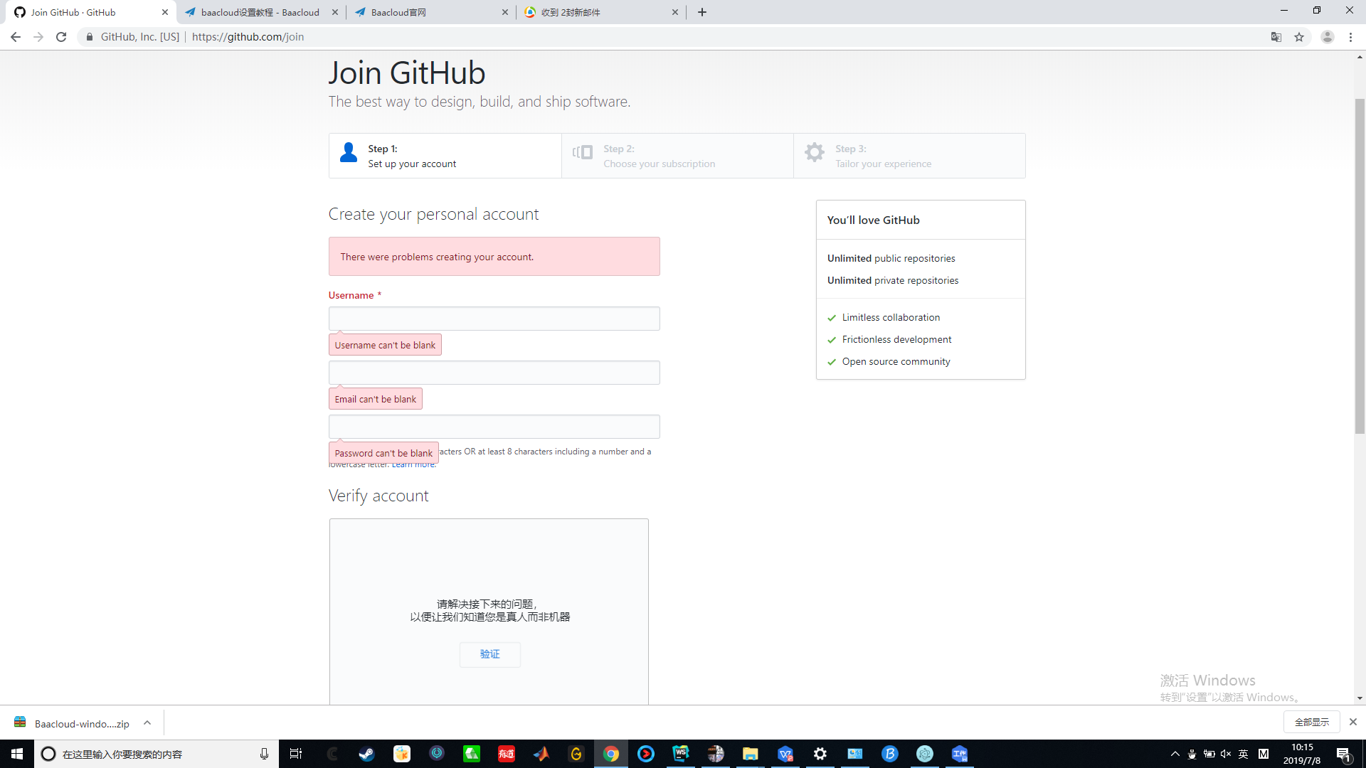

1. 在GitHub中点击右上角头像下拉栏点击Settings

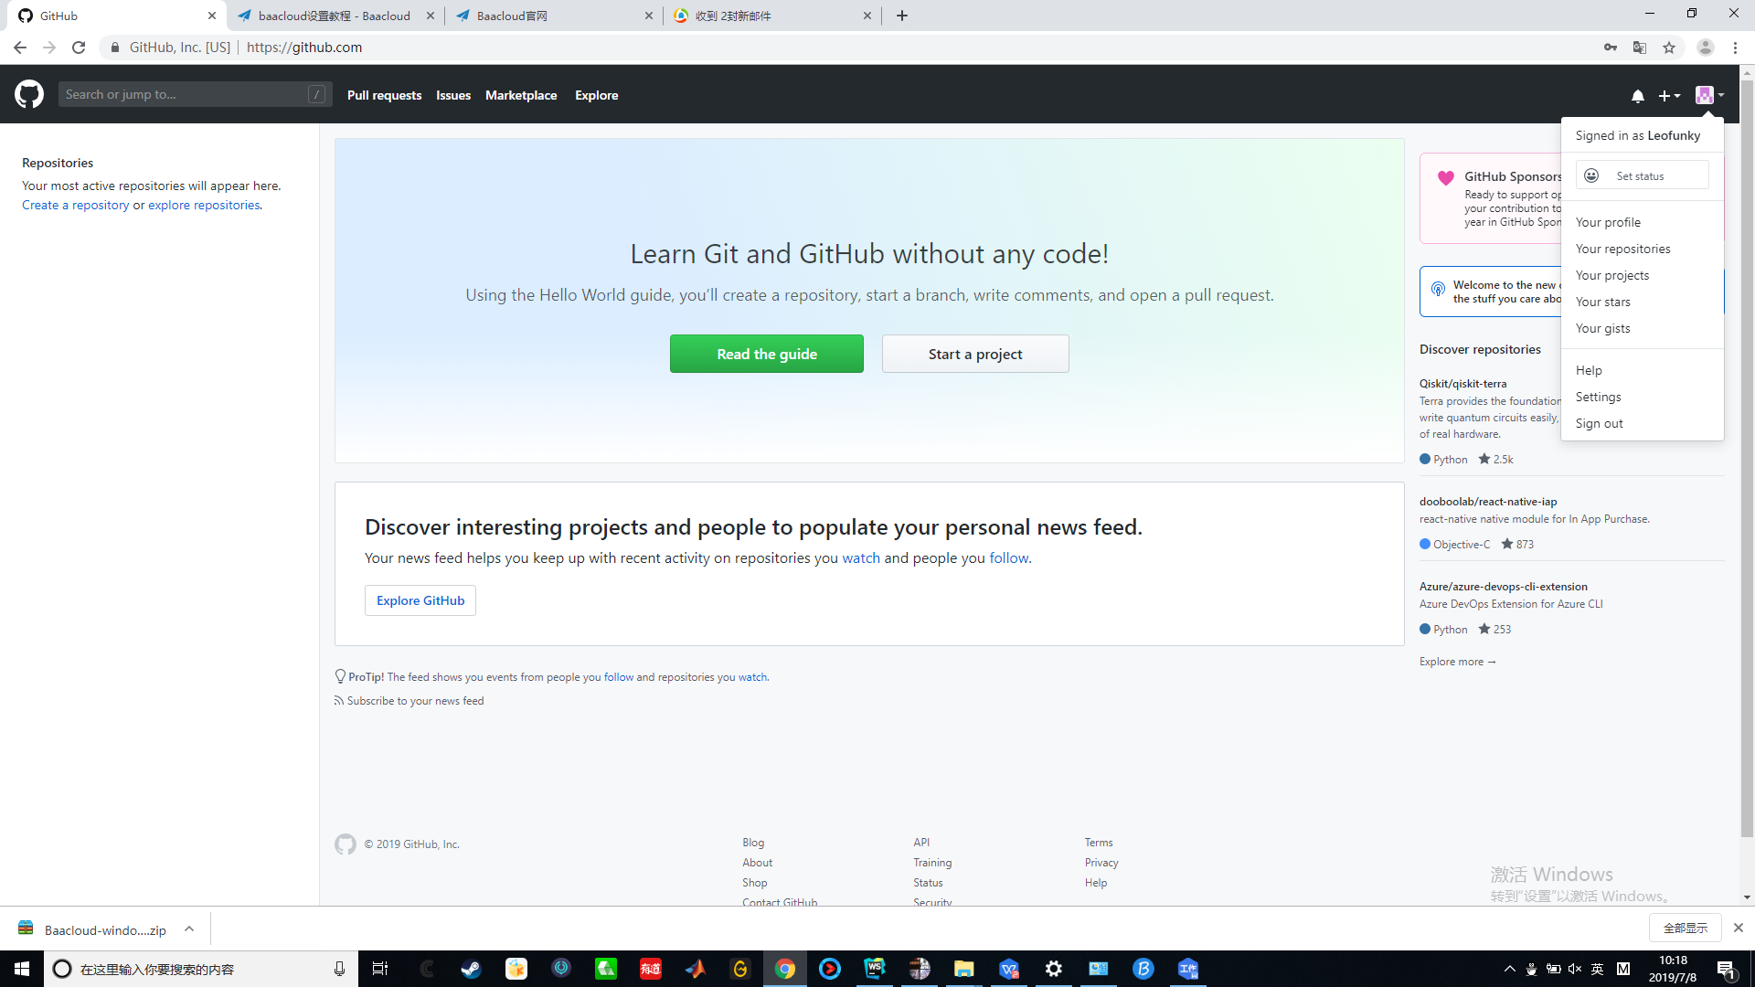

1. 点击左边列表最下栏Developer settings

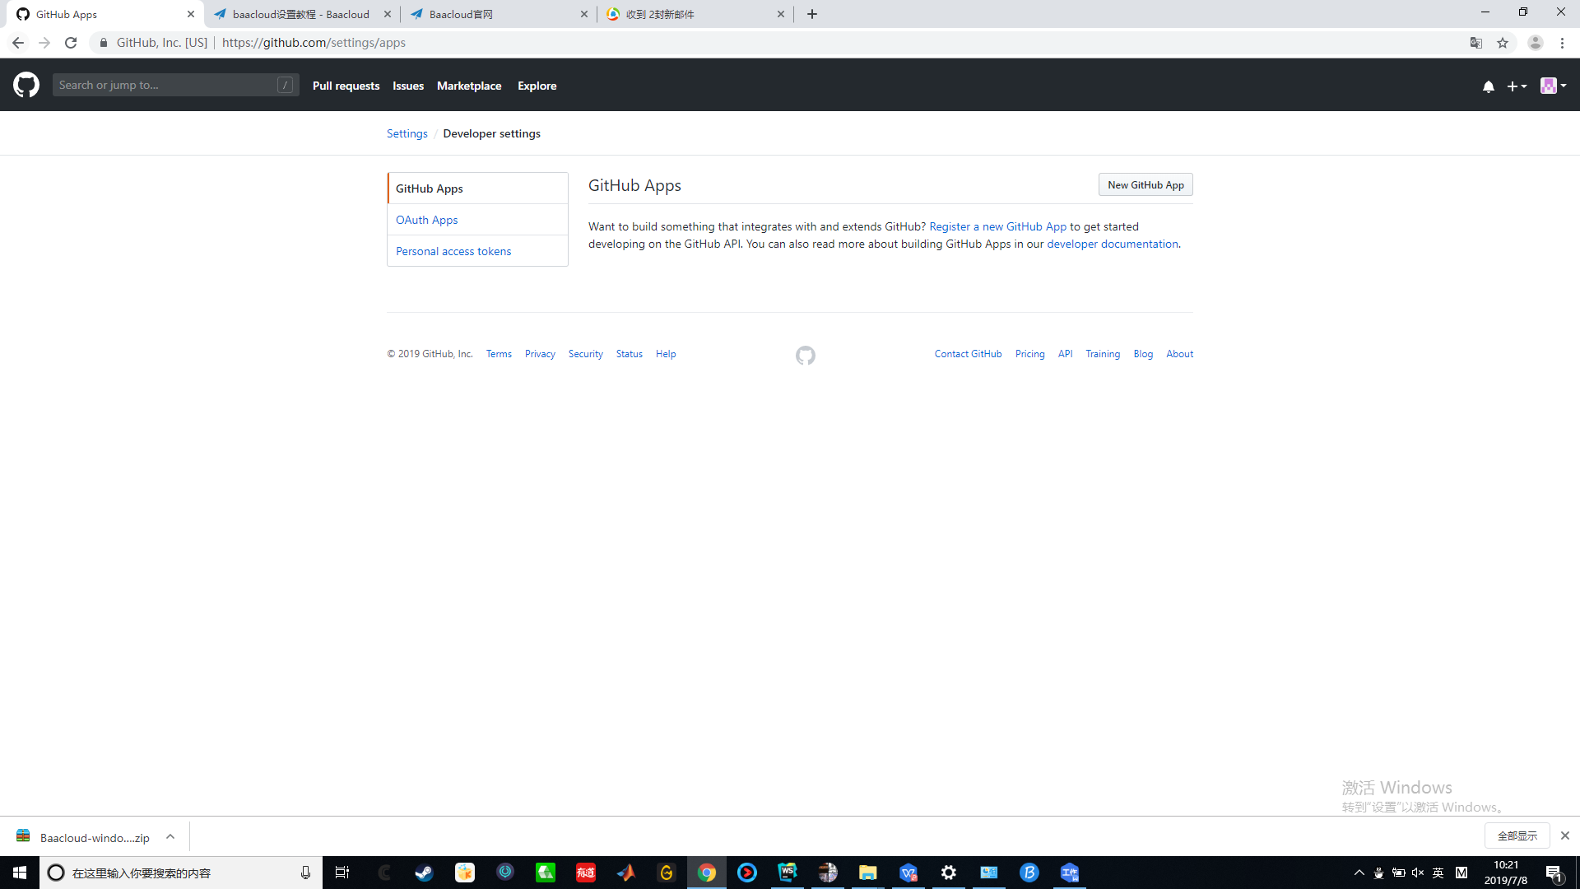

1. 点击左边列表最下一项Personal access tokens

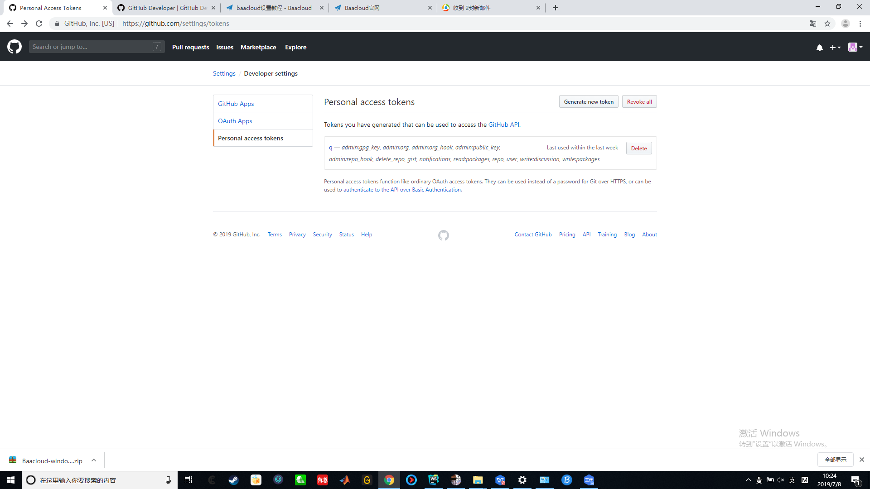

1. 点击右上方Generate new token

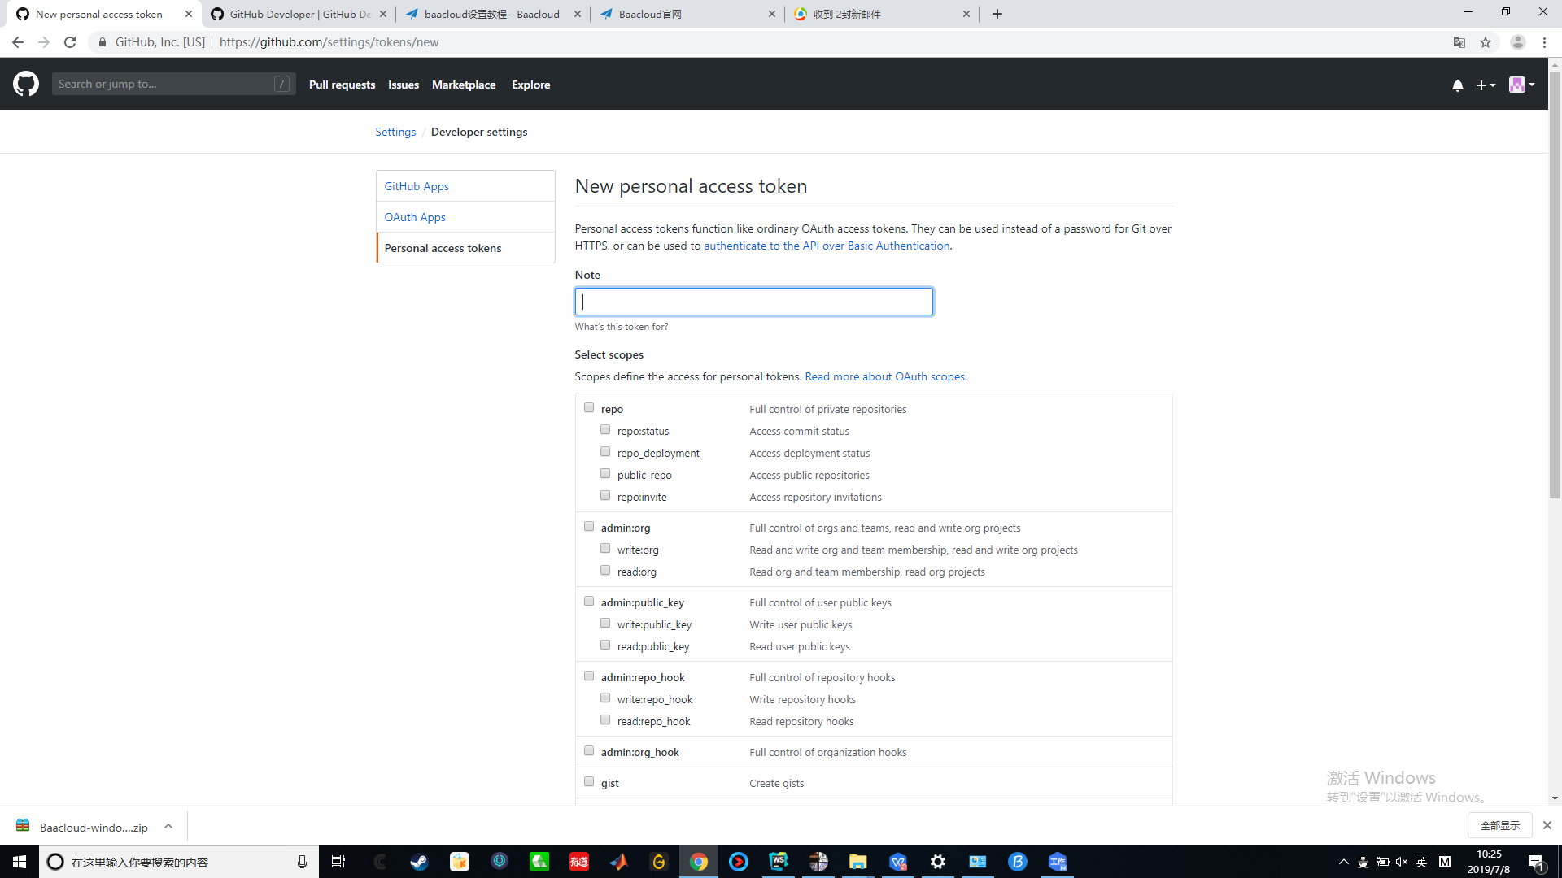

1. 选择下面所有权限点击Generate token

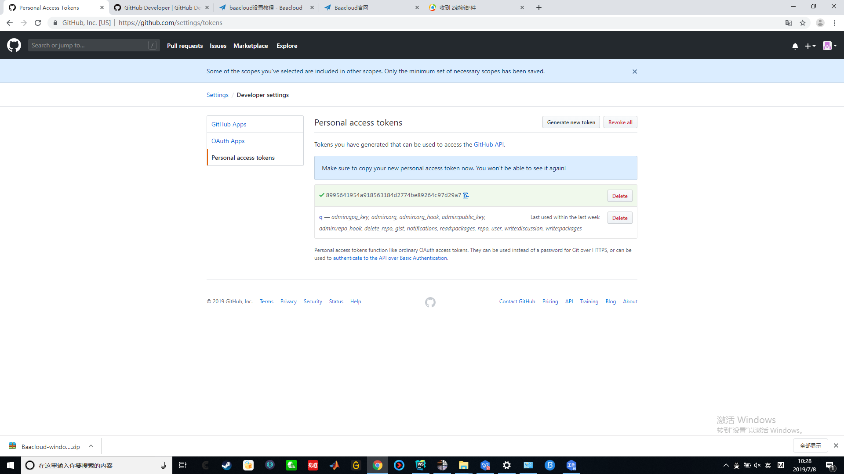

1. 复制密钥用于密码

打开StarCabinet界面

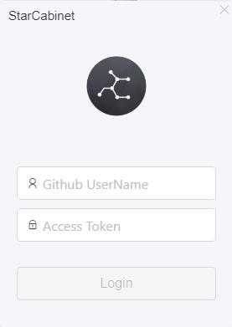

1. 输入Github账户与刚刚复制的密钥进入主界面

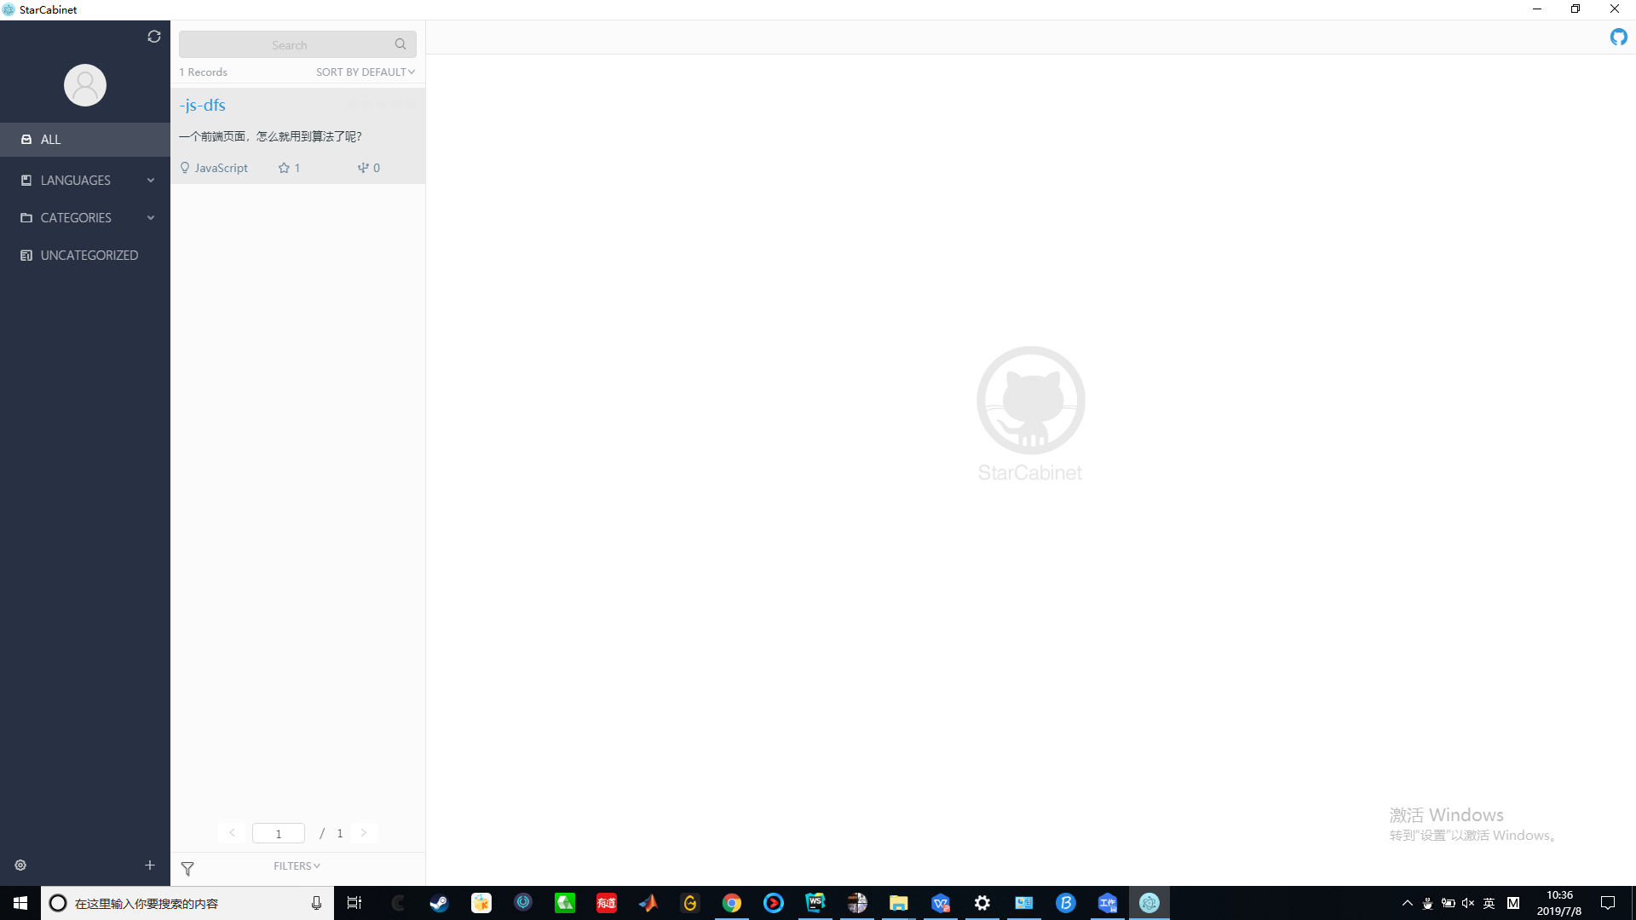

## 登录

功能描述：用户可以通过GitHub用户名和密码登录该系统，也可以从系统中注销回到登陆界面以切换用户。

操作界面图：

首次登录后，保存密码，下一次自动登录

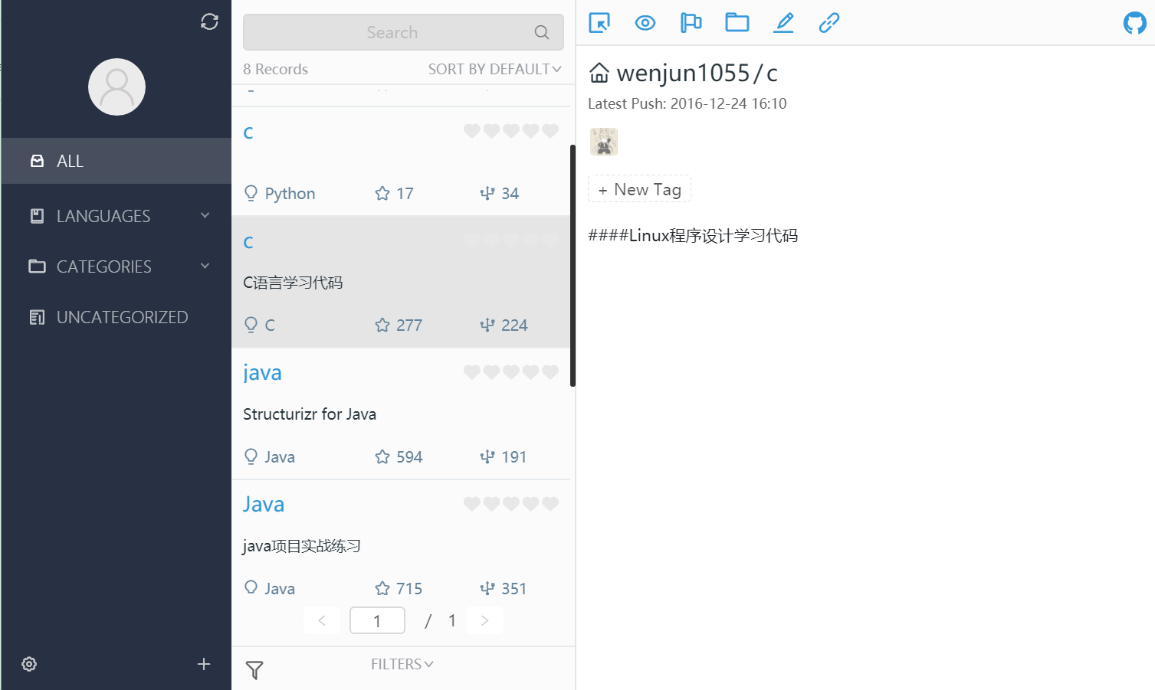

## 归类

功能描述：系统能够对Stars按本身的语言标记进行分类；用户可以添加自定义分类和对Stars进行分类指定；在对Stars进行分类指定后，系统能够按照用户自定义类目进行分类。

操作界面图：

点击“LANGUAGES”就可以看到不同的语言标记

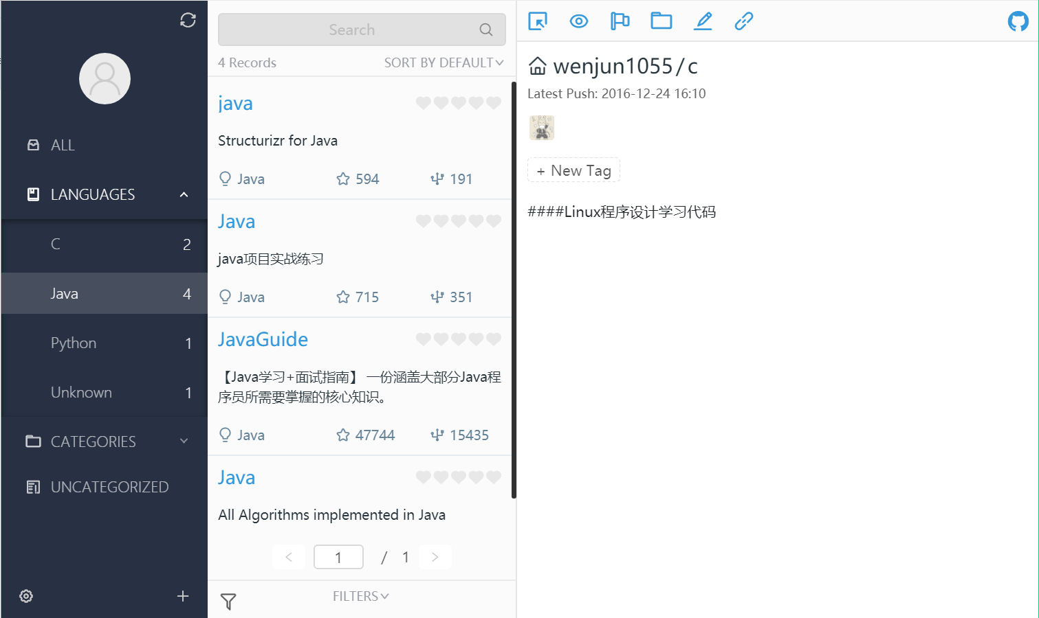

## 标记

功能描述：用户能够对每个Star添加标签、旗标、阅读状态、备注和评分这五种标记。

操作界面图：

添加标记：

点击要添加标记的项目，在右边点击“+New Tag”

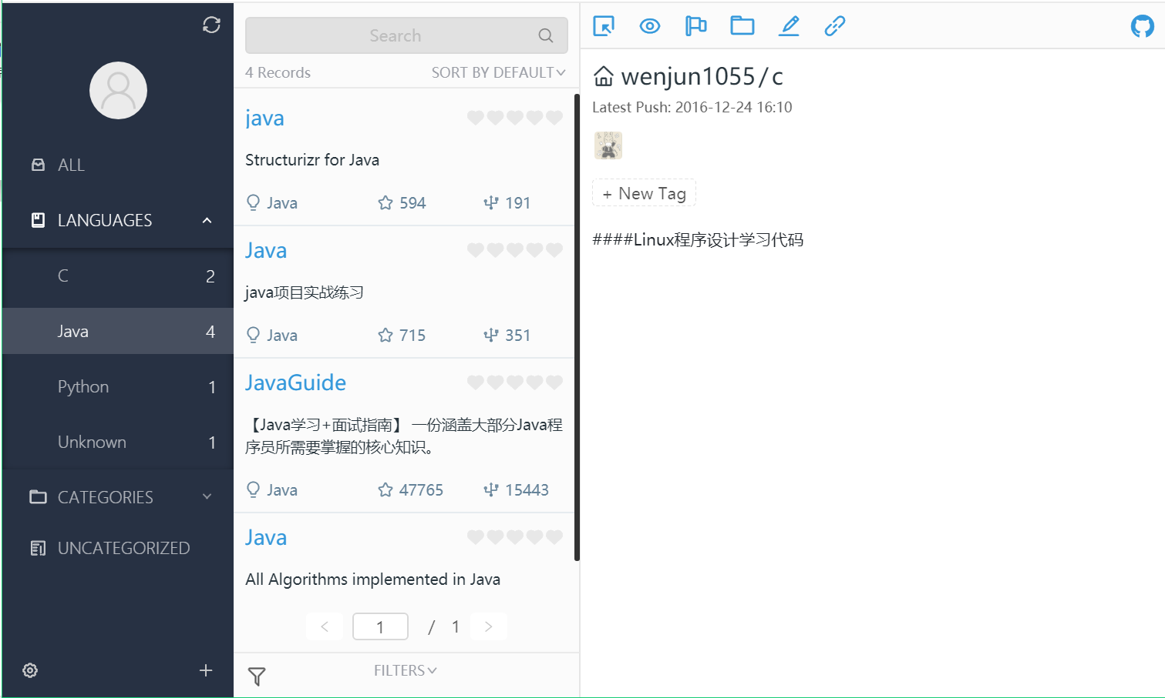

输入自定义标记：

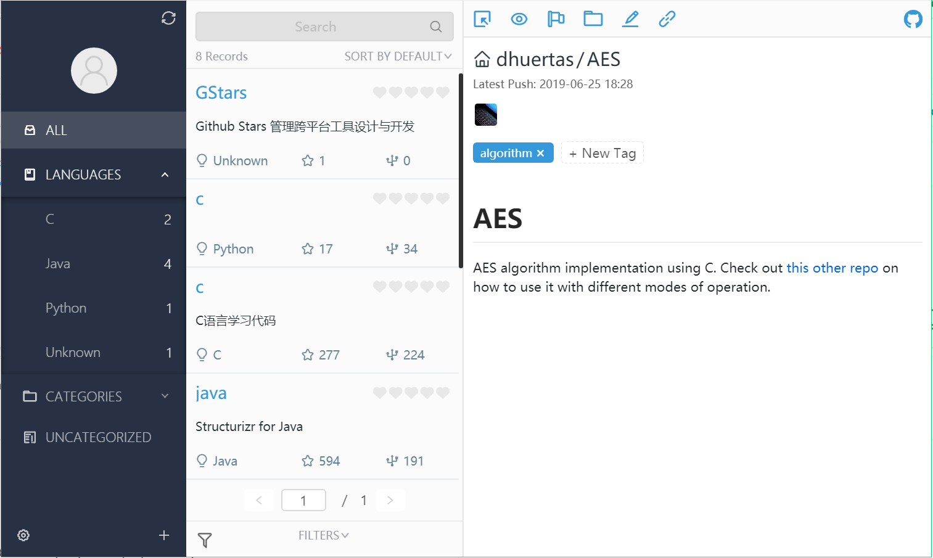

旗标：

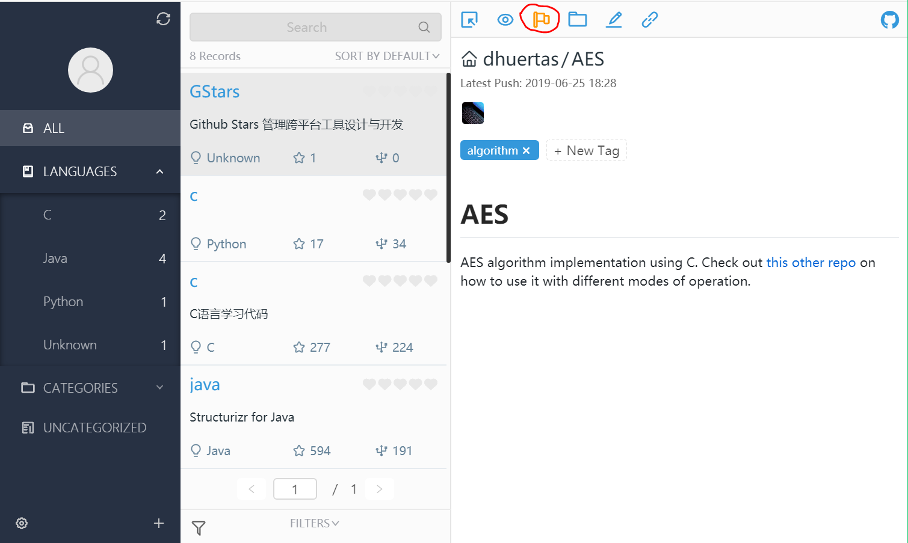

阅读状态：

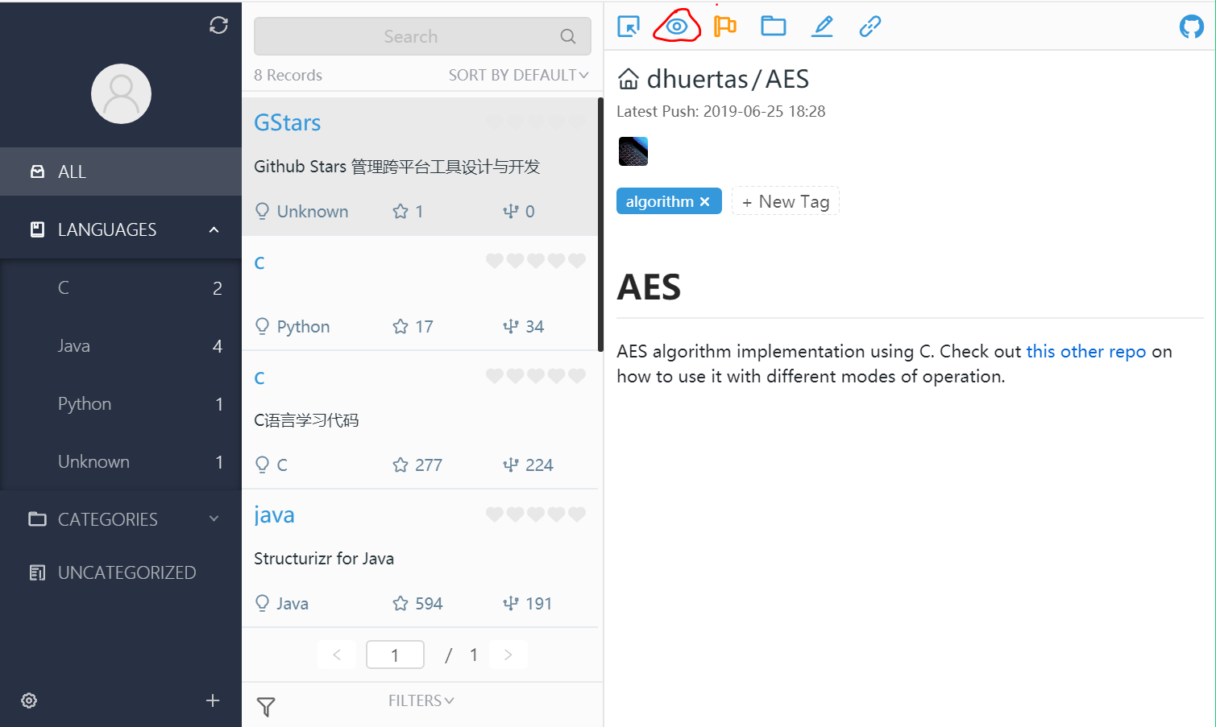

备注：

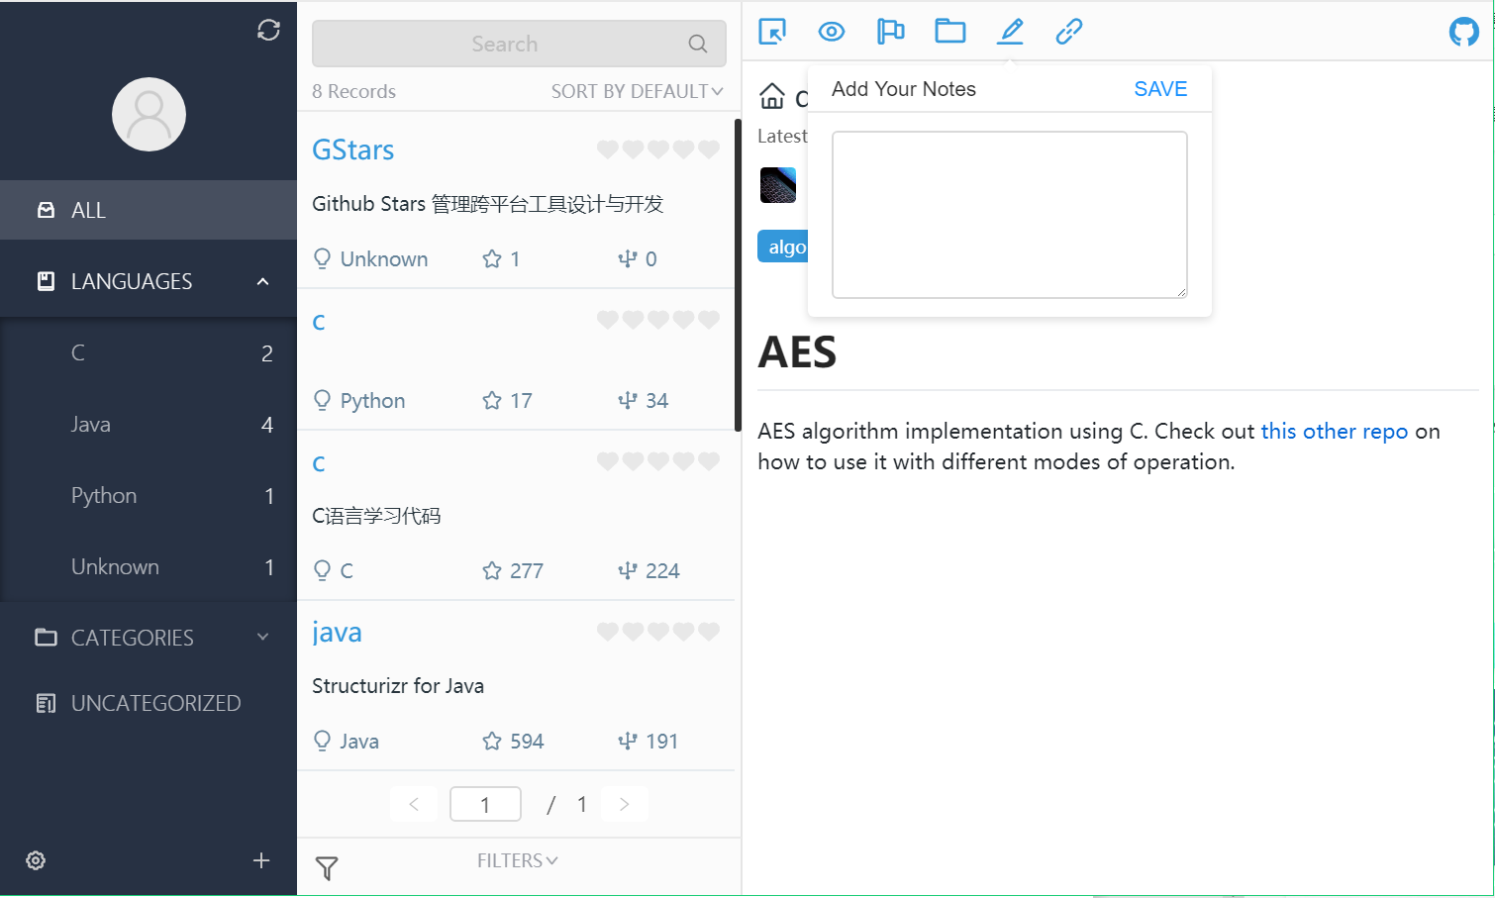

评分：

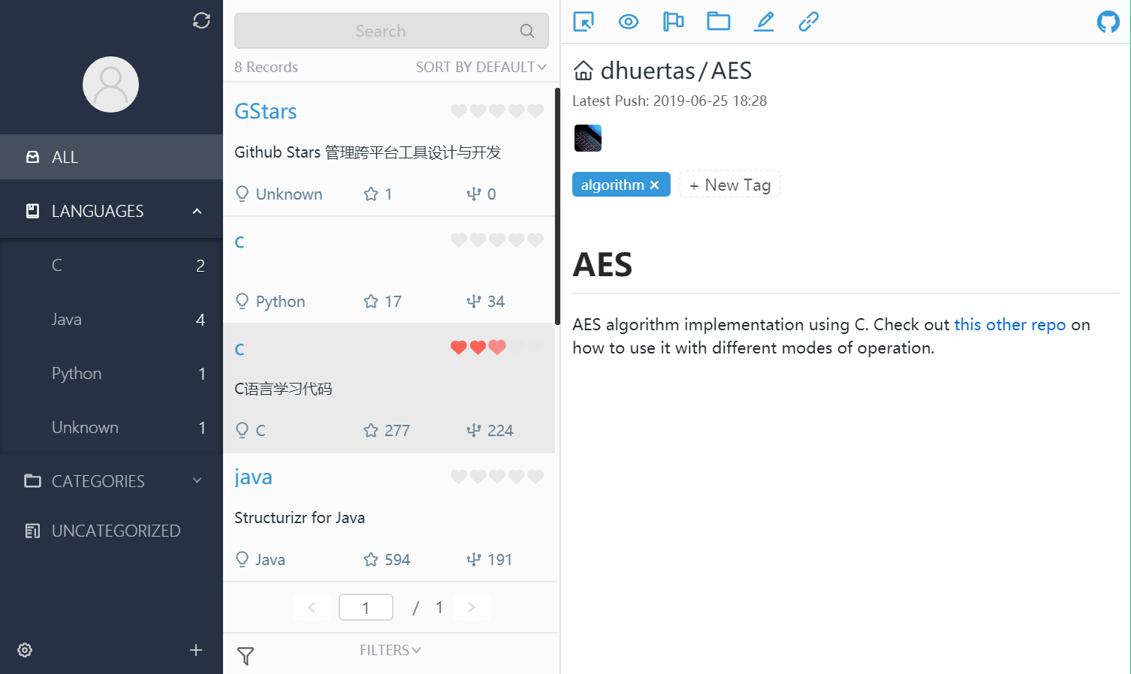

将鼠标放到红心处，即可进行评分。

## 筛选

功能描述：系统能够按照Star的各种属性进行筛选，分为搜索、归类、筛选和排序四个功能模块。

操作界面图：

搜索：可以根据搜索框下面的不同属性进行选择性搜索。

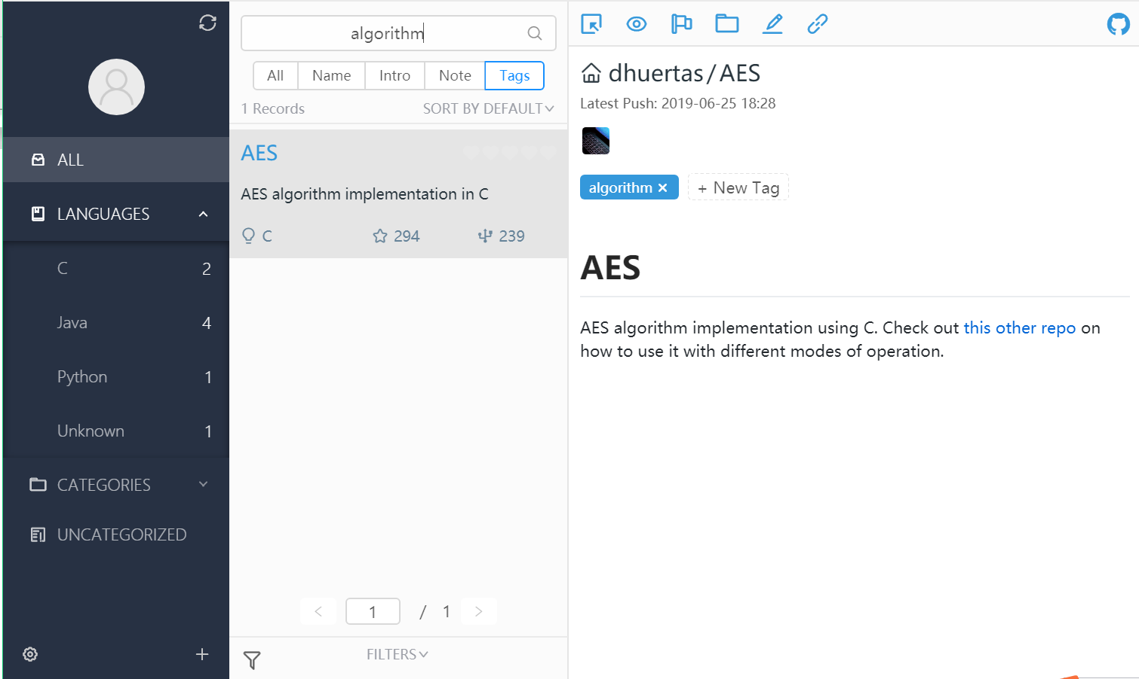

归类：归类可根据“LANGUAGES”和下面的“FILTERS”

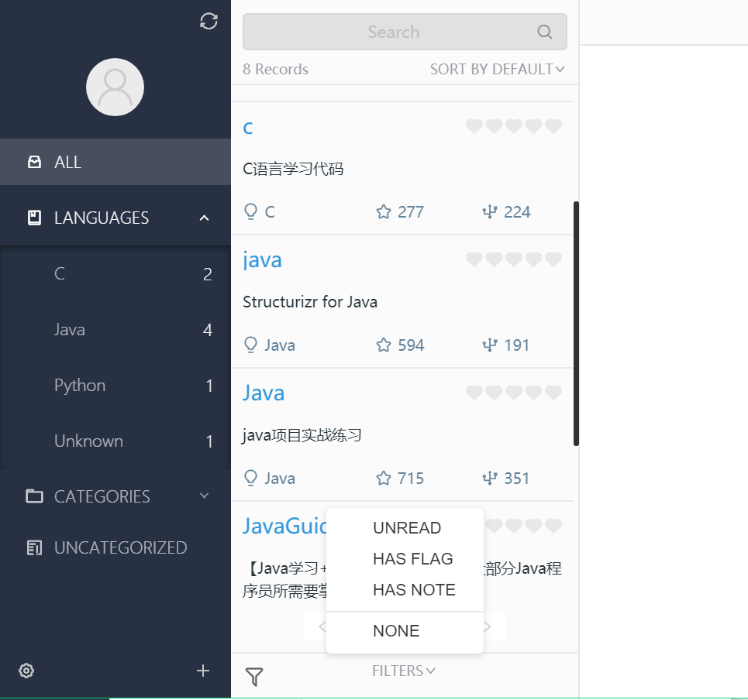

筛选：通上面的归类操作相似。

排序：

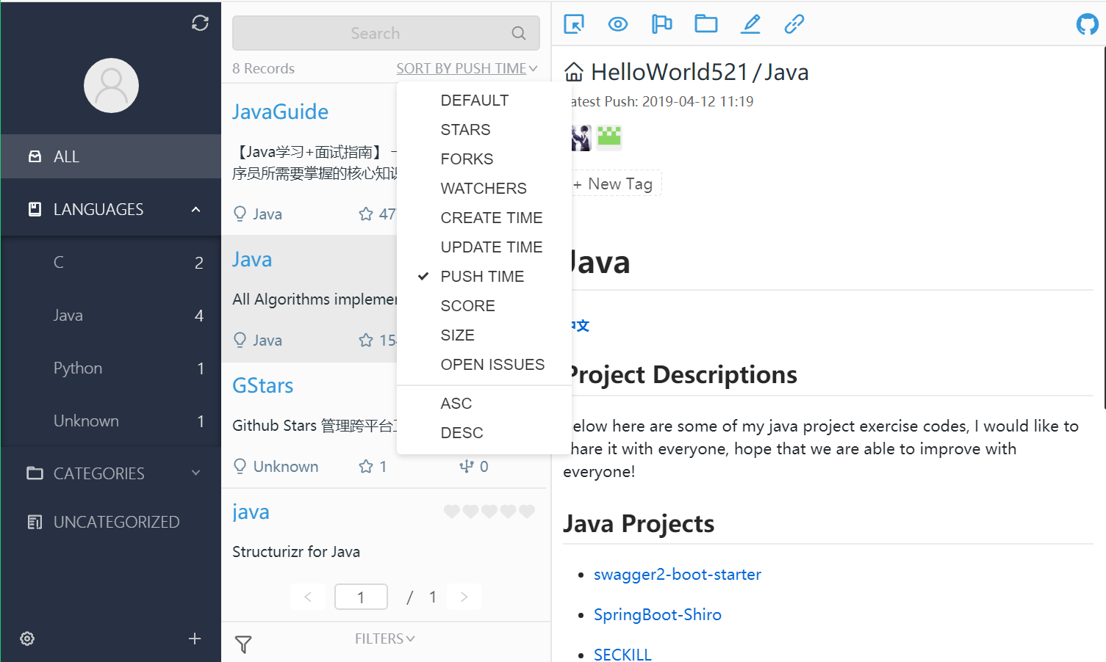

## 转GitHup

功能描述：在Star详情界面能够打开Star对应的GitHub界面。

操作界面图：对应的GitHup界面将会呈现在右边。

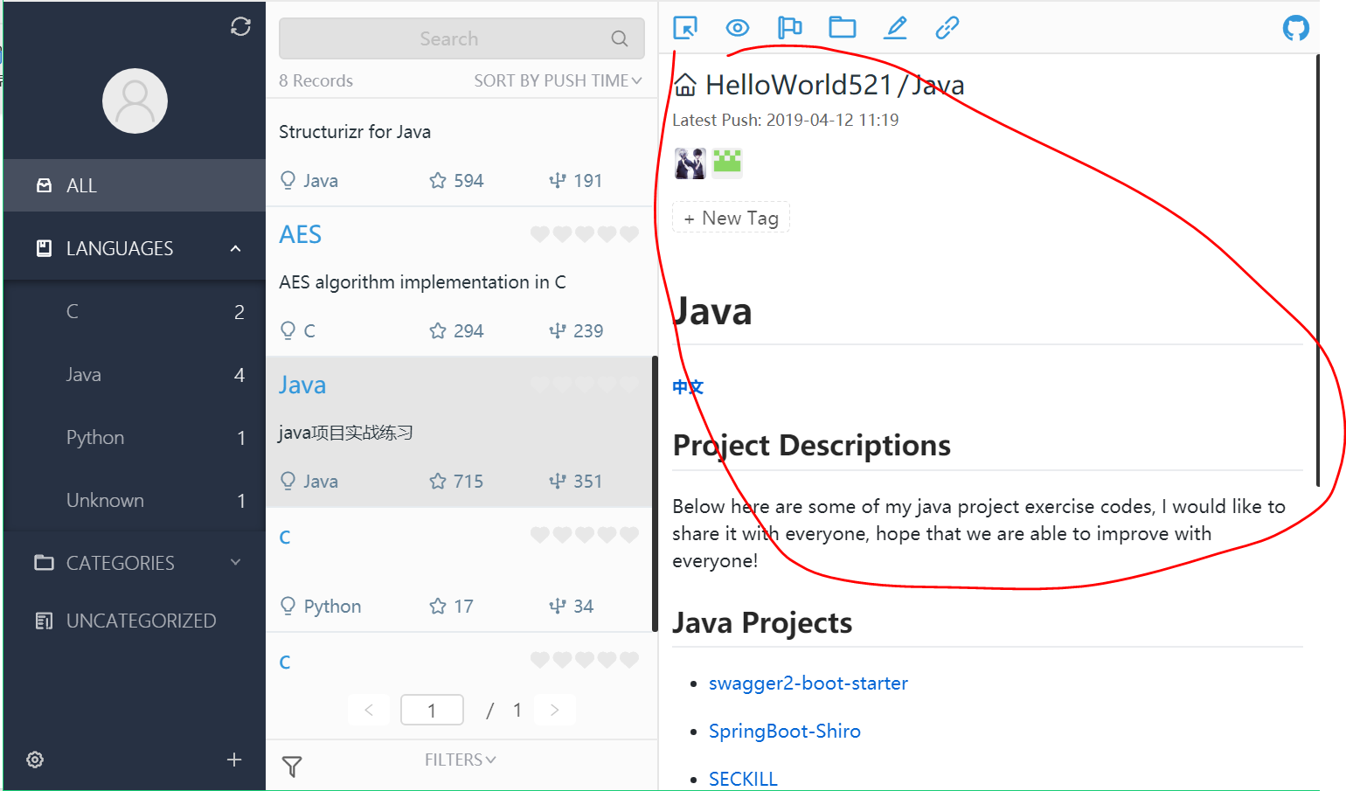

## 导入恢复和导出备份

功能描述：数据支持 Stars 和自定义数据的导出备份和导入恢复。

操作界面图：点击左下角的设置按钮，对应的窗口将会弹出来。

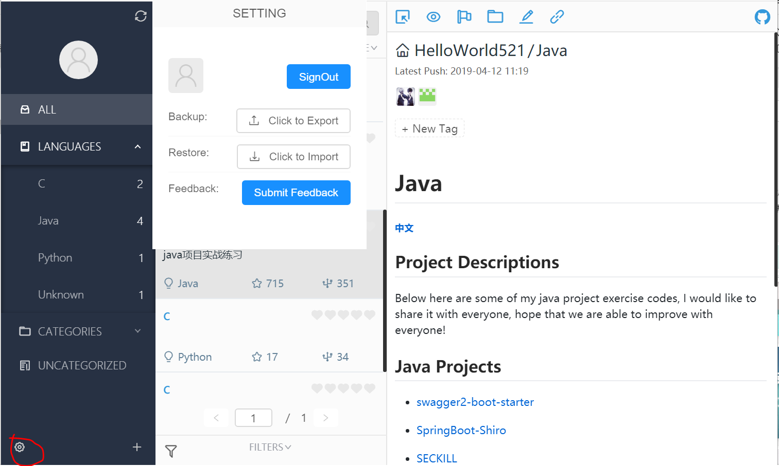

## Star链接获取

功能描述：获取Star链接文本。

操作界面图：

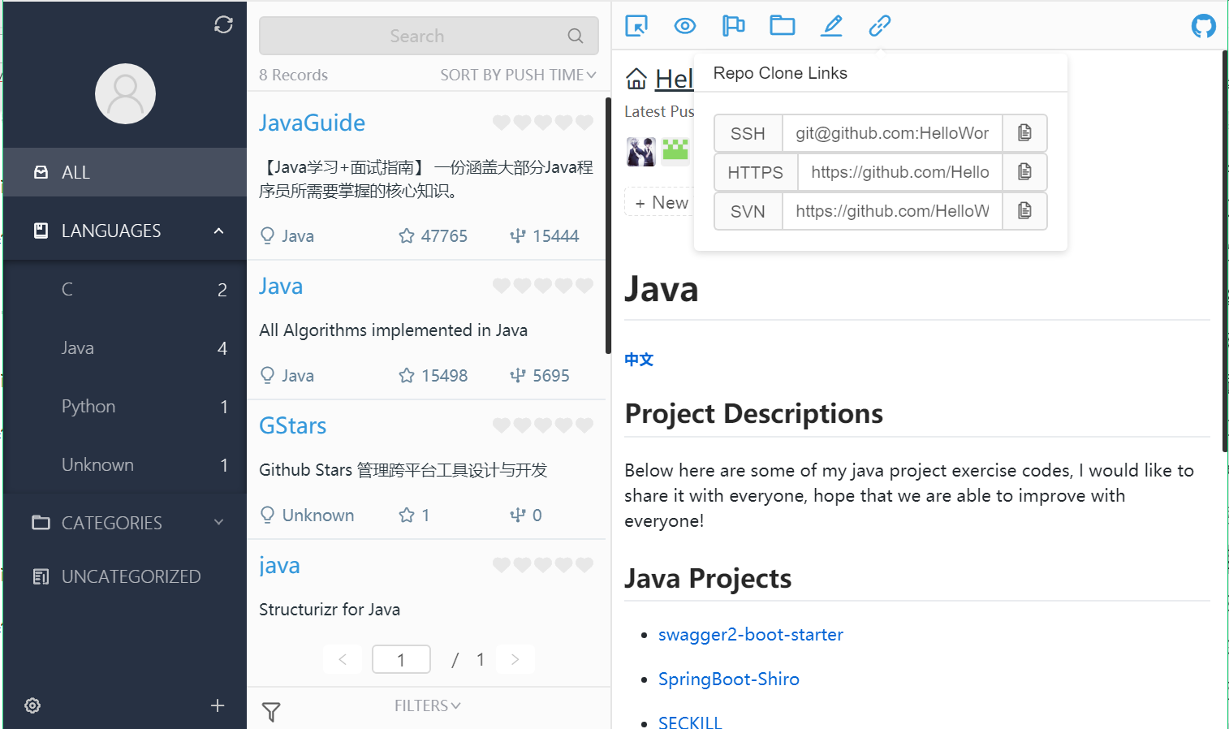

## 问题反馈

功能描述：用户向开发人员反馈软件问题。

操作界面图：

